Аналитический отчет
по профилактике дорожно-транспортного травматизма
в МБДОУ детском саду «Колокольчик»
Коллектив детского сада работает по принятому плану на 2018-2019 учебный год по профилактике дорожно-транспортного травматизма» (Ознакомление с правилами дорожного движения).
Обновили наглядного и демонстрационного материала для обучения детей правилам дорожного движения.
Провели консультацию для воспитателей по теме «Организация работы с детьми по безопасности дорожного движения». Проведены с детьми игры по безопасности дорожного движения.
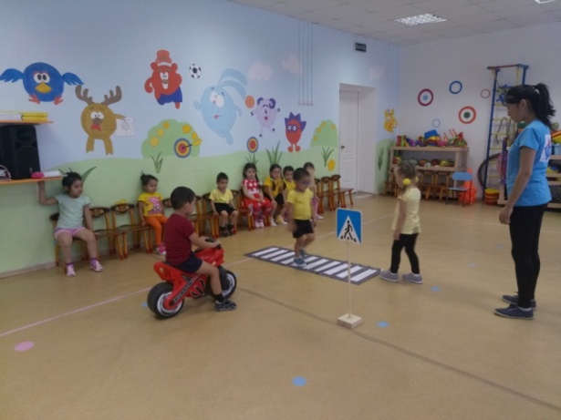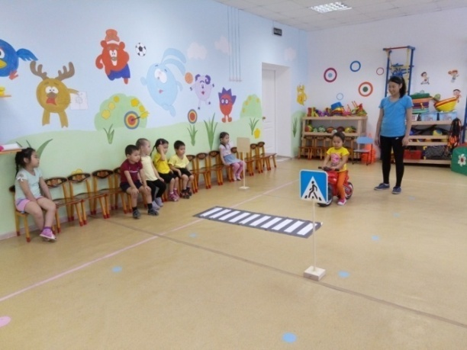

Оформлены уголки по ПДД в группах.
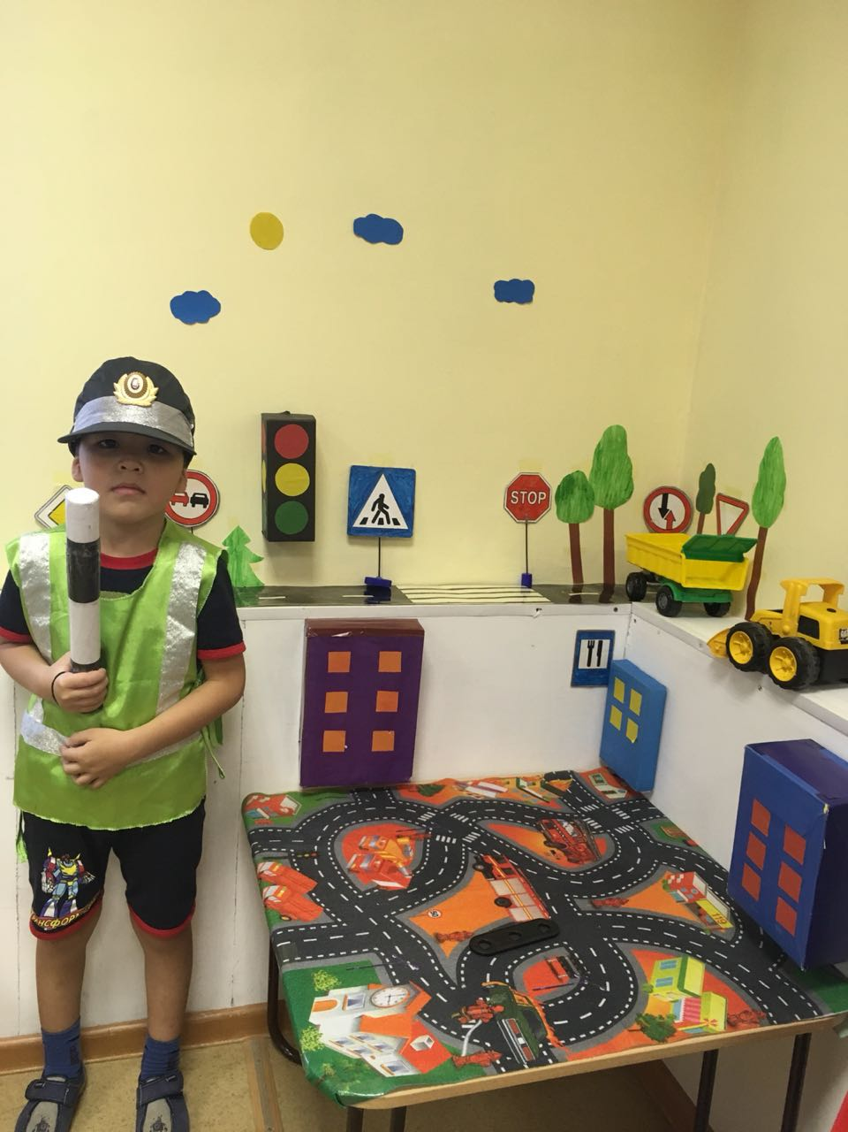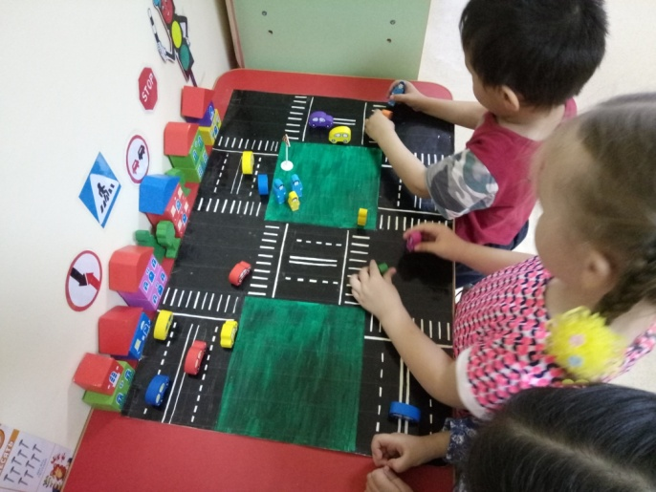
Анали«Улица города» в подготовительной группе, «Мы знакомимся с улицей» в старшей группе, «Мы пассажиры» в средней группе, «Профессия-водитель» во второй младшей группе.
Развлечение для детей старшей и подготовительной группы «В стране Светофории».
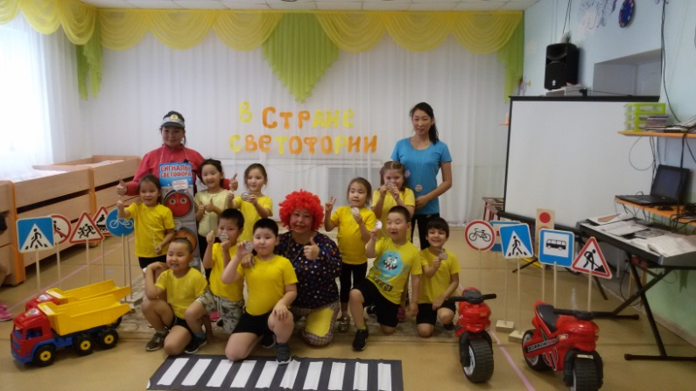
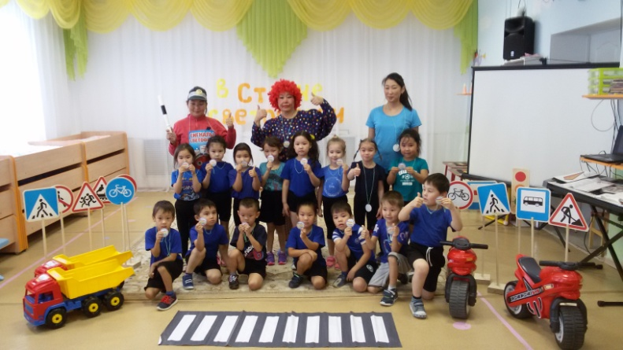

Для родителей оформлены стенды для родителей, буклеты и памятки по ПДД.

